<http://localhost:8080/Subtotal> POST

[

{

"nome": "Produto A",

"preco": 10.0,

"estoque": 2

},

{

"nome": "Produto B",

"preco": 15.0,

"estoque": 3

}

]

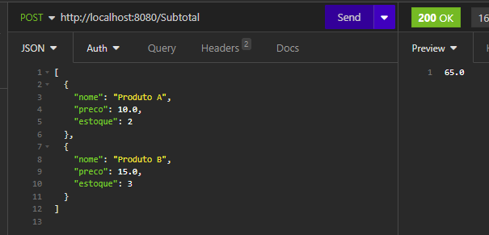

<http://localhost:8080/Imposto> POST

{

"subtotal": 100.0

}

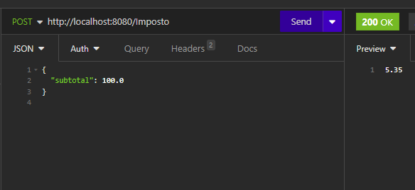}

<http://localhost:8080/Total> POST

{

"impostos": 10.0,

"descontos": 5.0,

"subtotal": 100.0

}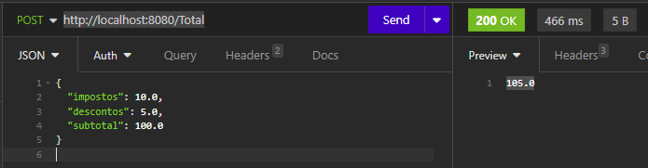

**Crud Produto:**

<http://localhost:8080/produto> GET

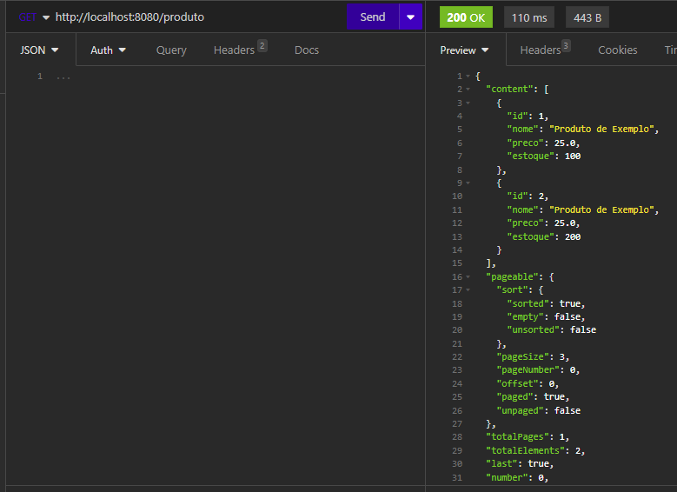

<http://localhost:8080/produto> POST

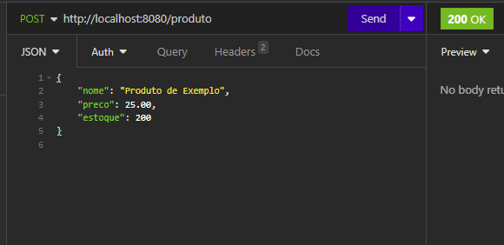

{

"nome": "Produto de Exemplo",

"preco": 25.00,

"estoque": 200

}

<http://localhost:8080/produto> PUT

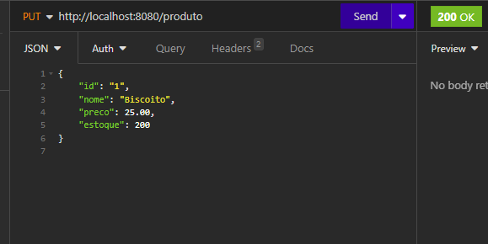

{

"id": "1",

"nome": "Biscoito",

"preco": 25.00,

"estoque": 200

}

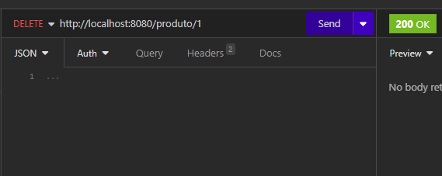<http://localhost:8080/produto/1> DELETE